Гжель – это название живописного подмосковного региона, что в 60-и километрах от Москвы. Слово "гжель" сегодня невероятно популярно. С ним ассоциируется красотой гармония, сказка и быль. Фарфор с нарядной синей росписью и многоцветная майолика известны теперь не только в России, но и за ее пределами. Гжельские изделия привлекают к себе всех, кто любит прекрасное, богатой фантазией и гармоничностью, высоким профессионализмом их создателей. Гжель – это колыбель и основной центр русской керамики. Здесь сформировались ее лучшие черты и проявились высшие достижения народного искусства.
Сколько же лет этому русскому народному промыслу? Археологические исследования на территории Гжели подтверждают существование здесь гончарного ремесла с начала XIV века. И неудивительно, гжельская земля издавна была богата лесами, реками, высококачественными глинами,.. "которой нигде не видал я белизною превосходнее". С тех пор за свою более чем шестивековую историю Гжель переживала разные периоды.
На протяжении столетий гжельские крестьяне изготавливали предметы оптового обихода, изразцы, черепицу. Со второй половины XVIII века она прославилась выпуском майоликовой посуды. Это были изделия из цветных глин с яркой многоцветной росписью по белой эмали. В XIX веке гжельские мастера изобрели новый для себя материал и новую технологию: выпускали полуфаянс, затем фаянс и, наконец, фарфор. Особый интерес представляли изделия, расписанные в один цвет – синей подглизурной краской, наносимой кистью, с графической прорисовкой деталей. Выпуском фарфора и фаянса занимались многочисленные мелкие заводы и крупные предприятия.
Конец XIX – начало XX веков стали периодом глубокого кризиса. Казалось, гжельское искусство погибло навсегда. Послевоенное время связано с началом возрождения промысла и поиском своего образного языка. Для этого потребовались годы кропотливой и неустанной работы, обучение новых мастеров. В результате это привело к успеху.
Высокого художественного уровня Гжельская керамика достигла во 2-й половине 18 века, когда производившиеся до середины века "чёрные" (простые) и "муравленые" (поливные) гончарные изделия сменяются майоликой (квасники, кумганы, тарелки, игрушки и т.д.), с оригинальной многоцветной росписью по белой поливе, а иногда и с предельно обобщёнными лепными фигурками, отмеченными богатством фантазии и остротой видения народных мастеров.
С начала XIX в. Гжель перешла на производство фарфора, фаянса и полуфаянса (разновидность полуфаянса – "бронзовый товар" с нарядным золотистым люстром). В 1830-40 в Гжели была сосредоточена почти половина всех фарфорофаянсовых предприятий России.
В XIX в. художественное своеобразие сохраняют украшенный одноцветной синей росписью полуфаянс и выпускавшуюся мелкими крестьянскими мастерскими фарфор – так называемый лубок (красочная дешёвая чайная посуда, полные народного юмора жанровые фигурки по лубочным картинкам).
В советское время гжельские предприятия изготовляют посуду, скульптуру, архитектурные детали. В 1972 году создано объединение "Гжель", на основе шести маленьких производств, расположенных в нескольких деревнях. Творческие группы разрабатывали новые образцы. Были созданы полностью новые формы изделий. Живопись стала более богатой, и выполняет художественные требования существующего дня.
Сегодня объединение "Гжель" – современное предприятие, в состав которого входят 6 производств с персоналом, состоящим из 1500 высококвалифицированных рабочих.
Гжель – это вазы, статуэтки, игрушки, изделия интерьера: камины, люстры и другие фарфоровые изделия. Продукты "Гжели" пользуются устойчивым спросом на Российском и международном рынке.
Гжель – это композиция народного искусства и художества. В производстве фарфора Гжель следует за старыми Российскими традициями в искусстве народа. Мастера Гжели расписывают каждое изделие только вручную. У Гжели собственный стиль – синие и голубые узоры и цветы, украшения на белом фоне. Роспись производится кобальтом, который в ходе технологического процесса приобретает характерный для Гжели синий цвет.
Практическое задание
Изобразить синей гуашью элементы Гжельской росписи.
Основной элемент Гжельской росписи «Роза», «Сеточка», «Капелька», «Бордюры», линии и точки.

Образцы для выполнения работы
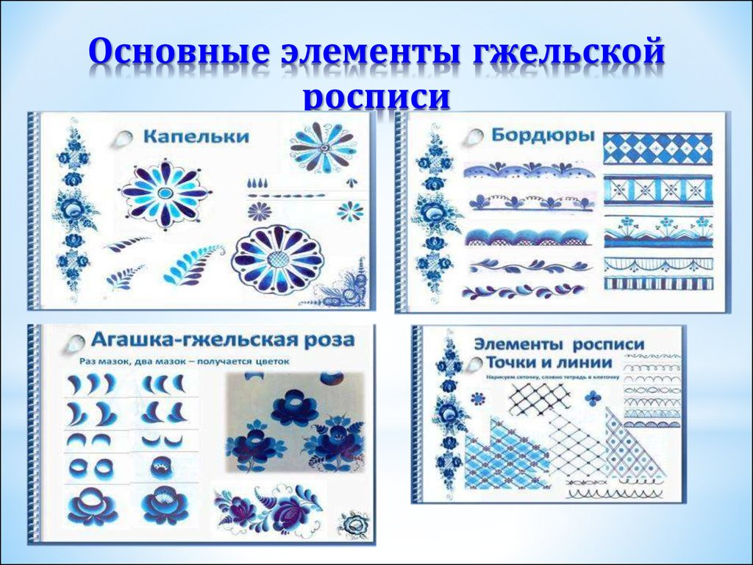

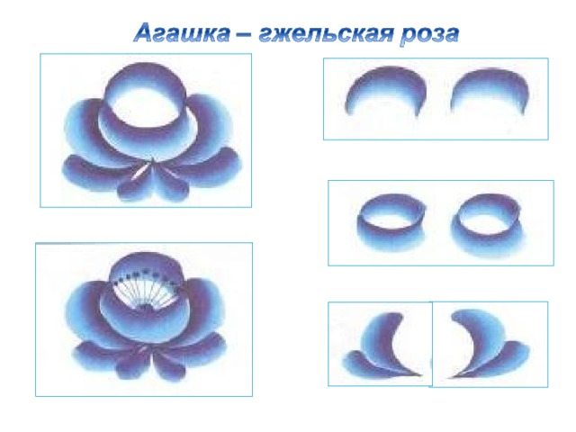

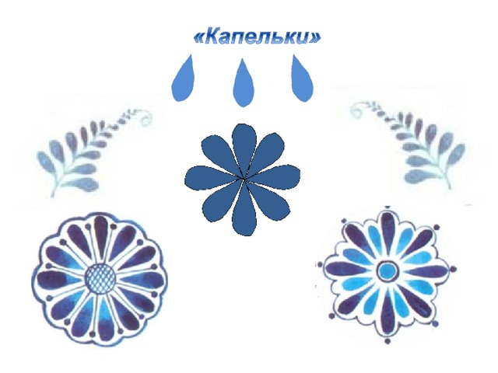

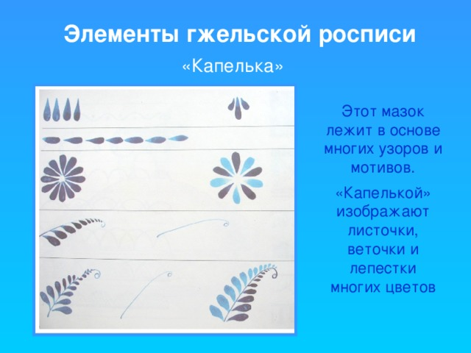
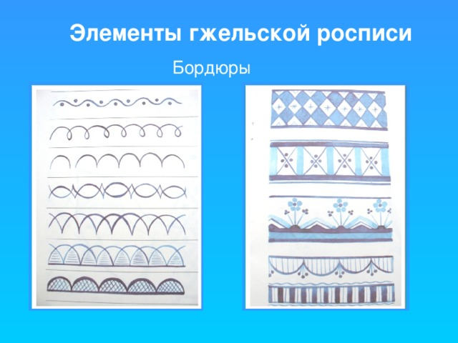
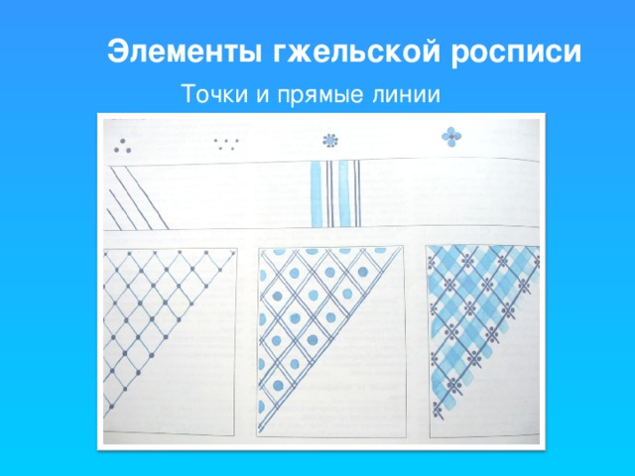
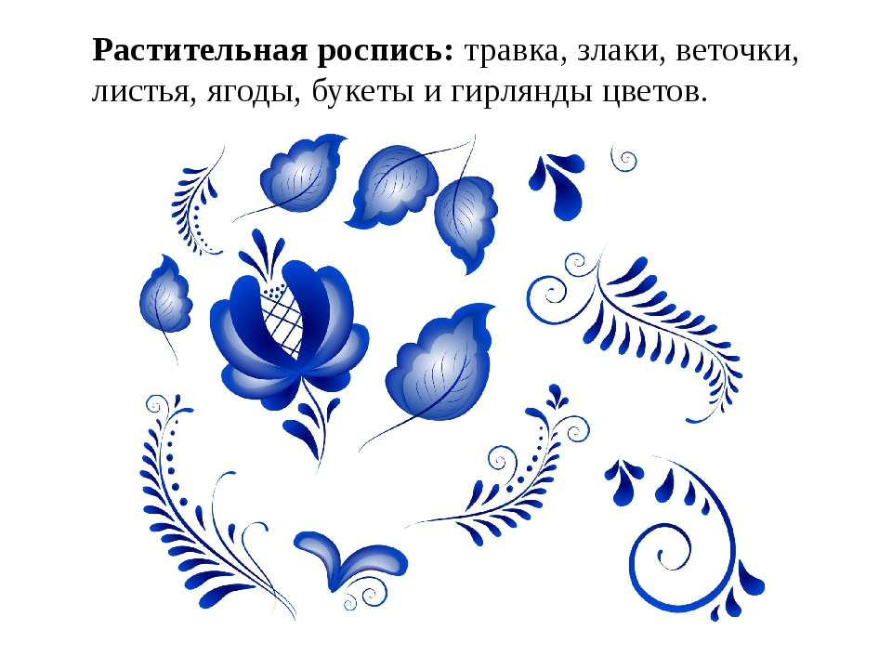

Выполненную работу отправляем на почту
alevtinakalugina@inbox.ru
c 24 по 27 ноября.

